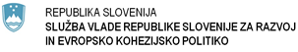
Kotnikova 5, 1000 Ljubljana
T: 01 400 36 80
E: gp.svrk@gov.si
www.svrk.gov.si

Številka: 303-12/2019/49
Ljubljana, 8. 4. 2021
GENERALNI SEKRETARIAT VLADE REPUBLIKE SLOVENIJE
gp.gs@gov.si
ZADEVA: Predlog poročila o delu Delovne skupine za obravnavo problematike učinkovite in večnamenske izrabe geotermalne energije - NOVO GRADIVO

1. Predlog sklepov vlade:
Na podlagi šestega odstavka 21. člena Zakona o Vladi Republike Slovenije (Uradni list RS, št. 24/05 – uradno prečiščeno besedilo, 109/08, 38/10 – ZUKN, 8/12, 21/13, 47/13 – ZDU-1G, 65/14 in 55/17) in na podlagi drugega odstavka 56. člena Zakona o državni upravi (Uradni list RS, št. 113/05 – uradno prečiščeno besedilo, 89/07 – odl. US, 126/07 – ZUP-E, 48/09, 8/10 – ZUP-G, 8/12 – ZVRS-F, 21/12, 47/13, 12/14, 90/14 in 51/16; v nadaljevanju: ZDU-1)je Vlada Republike Slovenije na seji dne ... pod točko ... sprejela naslednje sklepe:

- Vlada Republike Slovenije je sprejela Poročilo Delovne skupine za obravnavo problematike učinkovite in večnamenske izrabe geotermalne energije in ga posreduje v Državni zbor Republike Slovenije;

- Vlada nalaga ministrstvu pristojnemu za infrastrukturo, da najkasneje v roku 30 dni po sprejemu tega Poročila imenuje koordinatorja, ki bo zadolžen za izvajanje usmeritev in uresničitev predlaganih sklepov iz tega Poročila. V okvir pristojnosti sodi koordinacija aktivnosti za izvajanje časovnice, predvidene v predmetnem vladnem gradivu ter Nacionalnem energetskem in podnebnem načrtu;

- Vlada nalaga Ministrstvu pristojnemu za infrastrukturo, da naroči Geološkemu zavodu Slovenije, skladno s 3. in 4. členom Sklepa o preoblikovanju dela Inštituta za geologijo, geotehniko in geofiziko v javni raziskovalni zavod Geološki zavod Slovenije (Uradni list RS, št. 66/98, 65/99, 88/02, 49/03, 11/06, 47/11 in 54/17), pripravo ocene za izvedbo projekta »vrednotenje in obdelava podatkov, ki bodo javno dostopni za konkretne namene in uporabo geotermalnih virov«.
Rok izvedbe do: 31. 10. 2021;

- Vlada nalaga Ministrstvu pristojnemu za infrastrukturo, ministrstvu, pristojnemu za okolje in prostor, ministrstvu pristojnemu za gospodarski razvoj in tehnologijo in Geološkemu zavodu Slovenije, skladno s 3. in 4. členom Sklepa o preoblikovanju dela Inštituta za geologijo, geotehniko in geofiziko v javni raziskovalni zavod Geološki zavod Slovenije (Uradni list RS, št. 66/98, 65/99, 88/02, 49/03, 11/06, 47/11 in 54/17), da pripravijo smernice za:
  - opredelitev parametrov in tehničnih pogojev za izgradnjo globokih vrtin (črpalna, ponikalna/reinjekcijska);
  - znižanje geološkega in tehnološkega tveganja ob izgradnji reinjekcijskih vrtin v različnih kamninah.
Ministrstvo za infrastrukturo objavi smernice na spletnem portalu “Energetika”.
Rok izvedbe do: 30. 11. 2021;

- Vlada nalaga ministrstvu pristojnemu za infrastrukturo, ministrstvu pristojnemu za okolje in prostor, ministrstvu pristojnemu za gospodarski razvoj in tehnologijo, ministrstvu pristojnemu za kmetijstvo, gozdarstvo in prehrano, Službi Vlade Republike Slovenije za razvoj in EU kohezijsko politiko, ministrstvu pristojnemu za finance ter Geološkemu zavodu Slovenije, skladno s 3. in 4. členom Sklepa o preoblikovanju dela Inštituta za geologijo, geotehniko in geofiziko v javni raziskovalni zavod Geološki zavod Slovenije (Uradni list RS, št. 66/98, 65/99, 88/02, 49/03, 11/06, 47/11 in 54/17), da oblikujejo medresorsko skupino, ki bo obravnavala dolgoročni trajnostni razvoj geotermalnih sistemov in kaskadne rabe geotermalne energije v Republiki Sloveniji.
Rok izvedbe do: najkasneje v roku 30 dni po sprejemu tega Poročila;

- Vlada nalaga ministrstvu pristojnemu za infrastrukturo, da skupaj z lokalnimi skupnostmi in Geološkim zavodom Slovenije, skladno s 3. in 4. členom Sklepa o preoblikovanju dela Inštituta za geologijo, geotehniko in geofiziko v javni raziskovalni zavod Geološki zavod Slovenije (Uradni list RS, št. 66/98, 65/99, 88/02, 49/03, 11/06, 47/11 in 54/17), pripravi podlage za demonstracijsko postavitev geotermalne elektrarne v Republiki Sloveniji, z uporabo najnovejše tehnologije z visokim energetskim izkoristkom prenosa toplote in kaskadne rabe geotermalne energije ter vračanje geotermalne vode v isti vodonosnik (reinjekcija geotermalne vode). Lahko tudi s pomočjo Norveškega finančnega mehanizma in finančnega mehanizma EGP.
Rok izvedbe do: 31. 3. 2023;

- Vlada nalaga ministrstvu pristojnemu za okolje in prostor, da pospeši aktivnosti v zvezi z nadgradnjo državnega monitoringa geotermalnih vodonosnikov, t. i. Murske in Krško-Brežiške termalne vode, z namenom podajanja kvalitetnejše ocene regionalnega stanja. Uvajanje poteka po korakih in prioritetnem seznamu ministrstva pristojnega za okolje in prostor. Služba Vlade Republike Slovenije za razvoj in EU kohezijsko politiko preveri možnosti morebitnega sofinanciranja nadgradnje državnega monitoringa geotermalnih vodonosnikov iz evropskih sredstev.
Rok izvedbe do: 31. 11. 2021;

- Vlada nalaga ministrstvu pristojnemu za okolje in prostor in ministrstvu pristojnemu za gospodarski razvoj in tehnologijo, da skupaj oblikujeta delovno skupino in zavzameta skupno stališče in predlagata morebitne spremembe Uredbe o emisiji snovi in toplote pri odvajanju odpadnih voda v vode in javno kanalizacijo (Uradni list RS, št. 64/12, 64/14 in 98/15).
Rok izvedbe do: 31. 12. 2021.

mag. Janja Garvas Hočevar
v. d. GENERALNE SEKRETARKE

Sklepe prejmejo:

- Ministrstvo za gospodarski razvoj in tehnologijo,
- Ministrstvo za okolje in prostor,
- Ministrstvo za infrastrukturo,
- Ministrstvo za kmetijstvo, gozdarstvo in prehrano,
- Ministrstvo za zunanje zadeve,
- Ministrstvo za finance,
- Služba vlade za zakonodajo,
- Služba Vlade RS za razvoj in evropsko kohezijsko politiko.

V vednost:
- Geološki zavod Slovenije

2. Predlog za obravnavo predloga zakona po nujnem ali skrajšanem postopku v državnem zboru z obrazložitvijo razlogov:

/

3.a Osebe, odgovorne za strokovno pripravo in usklajenost gradiva:
- Marko Pukšič, Služba vlade Republike Slovenije za razvoj in evropsko kohezijsko politiko
- Mag. Erik Potočar, Direktorat za energijo, Ministrstvo za infrastrukturo
- Bernarda Gradišnik, Ministrstvo za zunanje zadeve
- Renata Martinčič, Ministrstvo za gospodarski razvoj in tehnologijo
- Dr. Jože Uhan, Agencija Republike Slovenije za okolje, Ministrstvo za okolje in prostor
- Tanja Ivezić, Direktorat za vode in investicije, Ministrstvo za okolje in prostor
- Robert Grnjak, Direktorat za vode in investicije, Ministrstvo za okolje in prostor
- Gregor Rome, Ministrstvo za infrastrukturo
- Dr. Boštjan Petelinc, Ministrstvo za kmetijstvo, gozdarstvo in prehrano

3.b Zunanji strokovnjaki, ki so sodelovali pri pripravi dela ali celotnega gradiva:
- Dr. Nina Rman, Geološki zavod Slovenije

4. Predstavniki vlade, ki bodo sodelovali pri delu Državnega zbora:
- Zvone Černač, minister
- Mag. Monika Kirbiš Rojs, državna sekretarka

5. Kratek povzetek gradiva:
Delovna skupina, ki jo je koordinirala Služba vlade Republike Slovenije za razvoj in evropsko kohezijsko poltiko, je skladno s sklepom št.: 320-01/19-6/3 Odbora za kmetijstvo, gozdarstvo in prehrano DZ RS za oblikovanje delovne skupine in sklepom o imenovanju članov v delovno skupino zadolžena za oblikovanje nabora ukrepov za učinkovito večnamensko izrabo geotermalne energije, pripravila gradivo, ki predstavlja vpogled ključne izzive in predloge ukrepov za večjo rabo geotermalne energije ob ohranjanju količinskega in kakovostnega stanja podzemnih voda, tako v primeru globokih kot plitvih vodonosnikov.
Ena ključna ugotovitev delovne skupine je, da je za učinkovito izrabo geotermalne energije nujno vzpostaviti stalno medresorsko sodelovanje, ki bo poleg koordinacije na ravni ministrstev in vladnih služb, vključevala sodelovanje občin, ki so v kaskadni verigi izrabe geotermalne energije (predvsem v delu, ki govori o daljinskem ogrevanju), ključni sogovorniki. V gradivu je predlagano imenovanje koordinatorja, ki bi povezovalo deležnike iz gospodarstva, raziskovalce, izvajalce in ostale, ki imajo na tem področju veliko strokovnega in praktičnega znanja. Naloga koordinatorja bo, da bo podajal predloge, pobude in zahteve po odpravi ovir za nadaljnji razvoj področja večnamenske rabe geotermalne energije. V gradivu so tudi predlagani ukrepi, ki so bili kot ključni identificirani v okviru delovne skupine. Predlagani so tudi ukrepi, ki bi že v kratkem časovnem obdobju lahko znantno pripomogli k učinkovitejši izrabi geotermalne energije.
Pričujoče gradivo lahko predstavlja tudi osnutek zasnove priprave dolgoročne strategije trajnostne rabe geotermalne energije.

6. Presoja posledic za:
a) | javnofinančna sredstva nad 40.000 EUR v tekočem in naslednjih treh letih |  |  |  |  |  |  |  |  | NE
b) | usklajenost slovenskega pravnega reda s pravnim redom Evropske unije |  |  |  |  |  |  |  |  | NE
c) | administrativne posledice |  |  |  |  |  |  |  |  | NE
č) | gospodarstvo, zlasti mala in srednja podjetja ter konkurenčnost podjetij |  |  |  |  |  |  |  |  | NE
d) | okolje, vključno s prostorskimi in varstvenimi vidiki |  |  |  |  |  |  |  |  | NE
e) | socialno področje |  |  |  |  |  |  |  |  | NE
f) | dokumente razvojnega načrtovanja:  - nacionalne dokumente razvojnega načrtovanja  - razvojne politike na ravni programov po strukturi razvojne klasifikacije programskega proračuna |  |  |  |  |  |  |  |  | NE

7.a Predstavitev ocene finančnih posledic nad 40.000 EUR:

(Samo če izberete DA pod točko 6.a.)

I. Ocena finančnih posledic, ki niso načrtovane v sprejetem proračunu
 |  |  | Tekoče leto (t) |  | t + 1 |  | t + 2 |  |  |  | t + 3
Predvideno povečanje (+) ali zmanjšanje (–) prihodkov državnega proračuna
Predvideno povečanje (+) ali zmanjšanje (–) prihodkov občinskih proračunov
Predvideno povečanje (+) ali zmanjšanje (–) odhodkov državnega proračuna
Predvideno povečanje (+) ali zmanjšanje (–) odhodkov občinskih proračunov
Predvideno povečanje (+) ali zmanjšanje (–) obveznosti za druga javnofinančna sredstva

II. Finančne posledice za državni proračun

II.a Pravice porabe za izvedbo predlaganih rešitev so zagotovljene:
Ime proračunskega uporabnika |  | Šifra in naziv ukrepa, projekta |  | Šifra in naziv proračunske postavke |  |  | Znesek za tekoče leto (t) |  |  |  | Znesek za t + 1

SKUPAJ

II.b Manjkajoče pravice porabe bodo zagotovljene s prerazporeditvijo:
Ime proračunskega uporabnika |  | Šifra in naziv ukrepa, projekta |  | Šifra in naziv proračunske postavke |  |  | Znesek za tekoče leto (t) |  |  |  | Znesek za t + 1

SKUPAJ

II.c Načrtovana nadomestitev zmanjšanih prihodkov in povečanih odhodkov proračuna:
Novi prihodki |  |  |  | Znesek za tekoče leto (t) |  |  |  | Znesek za t + 1

SKUPAJ

7.b Predstavitev ocene finančnih posledic pod 40.000 EUR:

Delo delovne skupine se bo opravljajo znotraj rednega delovnega procesa in ne predstavlja finančnih učinkov.

8. Predstavitev sodelovanja z združenji občin:
Vsebina predloženega gradiva (predpisa) vpliva na:  - pristojnosti občin,  - delovanje občin,  - financiranje občin. |  |  |  |  |  |  |  |  | NE
Gradivo (predpis) je bilo poslano v mnenje:

- Ministrstvu za gospodarski razvoj in tehnologijo,
- Ministrstvu za okolje in prostor,
- Ministrstvu za infrastrukturo,
- Ministrstvu za kmetijstvo, gozdarstvo in prehrano,
- Ministrstvu za zunanje zadeve,
- Ministrstvu za finance,
- Službi vlade za zakonodajo,

Predlogi in pripombe združenj so bili upoštevani:
- v celoti:
MF je predlagalo, da se ovrednoti finančne učinke dela delovne skupine: po mnenju predlagatelja delo v delovni skupini ne bo predstavljajo finančnih posledic, saj se bo opravljajo znotraj rednega delovnega procesa na delovnih mestih;
  - v celoti: predlog sprememb besedila Poročila s strani MOP;
  - v celoti: predlogi redakcijskih popravkov s strani SVZ.

Bistveni predlogi in pripombe, ki niso bili upoštevani:

MZI se do predloga, kjer bi bil MZI koordinator, ki bi bil zadolžen za izvajanje usmeritev in uresničitev predlaganih sklepov iz tega Poročila v točki 5, v sklepu št. 1, ni opredelil in bo gradivo v tej točki obravnavano kot neusklajeno.

9. Predstavitev sodelovanja javnosti:
Gradivo je bilo predhodno objavljeno na spletni strani predlagatelja: |  |  |  |  |  |  |  |  | NE
10. Pri pripravi gradiva so bile upoštevane zahteve iz Resolucije o normativni dejavnosti: |  |  |  |  |  |  |  |  | NE
11. Gradivo je uvrščeno v delovni program vlade: |  |  |  |  |  |  |  |  | NE

Zvonko Černač

minister

POROČILO

delovne skupine za obravnavo problematike učinkovite in večnamenske izrabe geotermalne energije.

- Ključne ugotovitve in priporočila delovne skupine za obravnavo problematike učinkovite in večnamenske izrabe geotermalne energije.

Delovna skupina je skladno s sklepom Št.: 320-01/19-6/3 Odbora za kmetijstvo, gozdarstvo in prehrano za oblikovanje delovne skupine in sklepom o imenovanju članov v delovno skupino zadolžena za oblikovanje nabora ukrepov za učinkovito večnamensko izrabo geotermalne energije. Glavna naloga delovne skupine je, da pripravi nabor ukrepov za večjo rabo geotermalne energije ob ohranjanju količinskega in kakovostnega stanja podzemnih voda, tako v primeru globokih kot plitvih vodonosnikov.

Geotermalna energija je energija, ki je shranjena v obliki toplote pod trdnim zemeljskim površjem. Geotermalna energija je izrazito lokalen vir toplote in hladu, lahko celo električne energije, ki zagotavlja stalno, celoletno bazno oskrbo, ki je neodvisna od hidrometeoroloških razmer. Primerna je za nadomeščanje fosilnih virov energije v urbaniziranih območjih (ogrevanje in hlajenje stavb, daljinski sistemi) in na podeželju (rastlinjaki, sušilnice, ribogojnice...). Bistveno izboljšuje bivanjske pogoje in prispeva k razogljičenju, saj ima skoraj ničelne emisije CO2, je tiha in brez prašnih delcev in tako ne vpliva na slabšanje stanja zaradi klimatskih sprememb. Pri njeni rabi je ključnega pomena ustrezno umeščanje v prostor glede na naravni potencial ter dobro energetsko načrtovanje sistemov rabe po načelu zaporedne, kaskadne rabe. Zaradi te raznolikosti se geotermalna energija tudi lažje prilagaja spremembam cen na trgu, ob čemer je za upoštevati, da je običajna amortizacijska doba takšnih sistemov 20 do 30 let.

V okviru Službe Vlade RS za razvoj in evropsko kohezijsko politiko in Strategije pametne specializacije lahko geotermalno energijo uvrstimo vsaj v:

1. DIGITALNI STEBER: Pametna mesta in skupnosti (daljinsko ogrevanje)
2. KROŽNI STEBER: Trajnostna hrana (rastlinjaki, sušilnice, ribogojnice)

Delovna skupina je skladno s sklepom Odbora za kmetijstvo, gozdarstvo in prehrano za oblikovanje delovne skupine, z dne 3. 7. 2019, in sklepom o imenovanju članov v delovno skupino zadolžena za oblikovanje nabora ukrepov za učinkovito večnamensko izrabo geotermalne energije. Glavna naloga delovne skupine je, da pripravi nabor ukrepov za večjo rabo geotermalne energije ob ohranjanju količinskega in kakovostnega stanja podzemnih voda, tako v primeru globokih kot plitvih vodonosnikov.

Prav tako je v IV. točki sklepa o imenovanju članov v delovno skupino določeno, da bo delovna skupina identificirala trenutne ukrepe na področju izrabe geotermalne energije, prakse, ki se uporabljajo za njeno izrabo in tudi razloge, ki preprečujejo večji obseg rabe tega obnovljivega vira energije.

Na podlagi 38. člena Zakona o državni upravi Ministrstvo za infrastrukturo opravlja naloge na področju energetike (geotermični energetski vir), rudarstva ter naloge na področju učinkovite rabe in obnovljivih virov energije. V pristojnosti Ministrstva za okolje pa je podeljevanje vodnih pravic (koncesij) za rabo termalne ali termomineralne vode, tako za potrebe kopališč, ogrevanje in podobno, kar je določeno v 136. členu Zakona o vodah.

STANJE

NARAVNE DANOSTI - GEOTERMALNI POTENCIAL V SLOVENIJI

Geotermalni potencial predstavlja del toplote, shranjene pod zemeljskim površjem, ki je dosegljiv s tehničnimi napravami. Geotermalni potencial je ocenjen na podlagi geoloških, hidrogeoloških in geotermičnih značilnosti območja, zanesljivosti podatkov ter trenutne stopnje izkoriščenosti vira. Zaradi različnih tehnologij rabe v praksi večinoma ločimo med plitvo in globoko geotermalno energijo. Prva je na voljo povsod, razlikuje se le uporabljena tehnologija, druga pa na območjih s pojavom termalne vode, torej vode, ki na površje izteka iz izvirov ali vrtin s temperaturo vsaj 20 °C, kar je predvsem v SV in JV delu države.

Potencial za rabo plitve geotermalne energije je prisoten povsod (Slika 1). Tehnološko se raba Zemljine toplote za ogrevanje ali hlajenje izvaja na dva načina. Zaprti sistemi so možni povsod in jih sestavljajo bodisi navpične cevi – geosonde, ki običajno dosegajo globino 80-150 m, ali pa vodoravni kolektorji, vgrajeni na globino okoli 1,5 m. Tekočina, ki kroži v ceveh, prenaša energijo Zemlje preko toplotnega izmenjevalca v ogrevalni sistem. Zaprti sistemi niso pogojeni s prisotnostjo podzemne vode, vendar ta vpliva na njihovo učinkovitost. Odprti sistemi črpajo podzemno vodo, običajno iz globine nekaj metrov do približno 25 m. Ko gre voda skozi toplotni izmenjevalec, se nato vrne nazaj v vodonosnik ali drenira v tla. Učinkovitost delovanja odprtega sistema je odvisna od lastnosti in razpoložljivosti podzemne vode. Zaradi geoloških danosti je največji potencial za rabo odprtih sistemov na območju rečnih ravnic (Slika 1). Tam pa je potrebno upoštevati medsebojni vpliv oziroma druge vrste rabe prostora, kot so npr. vodovarstvena območja ipd.

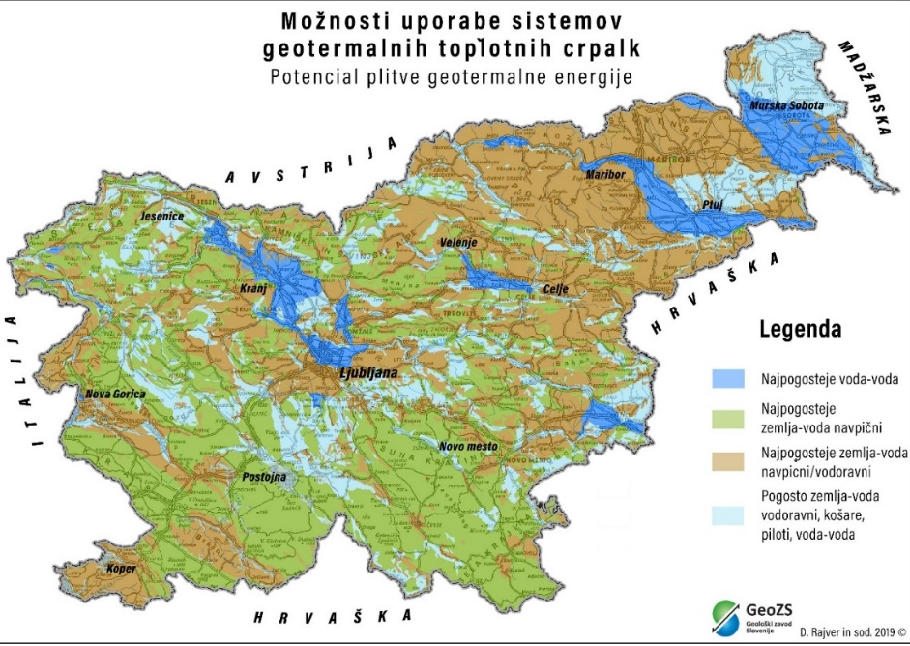
Slika 1: Možnosti uporabe sistemov geotermalnih toplotnih črpalk – potencial plitve geotermalne energije

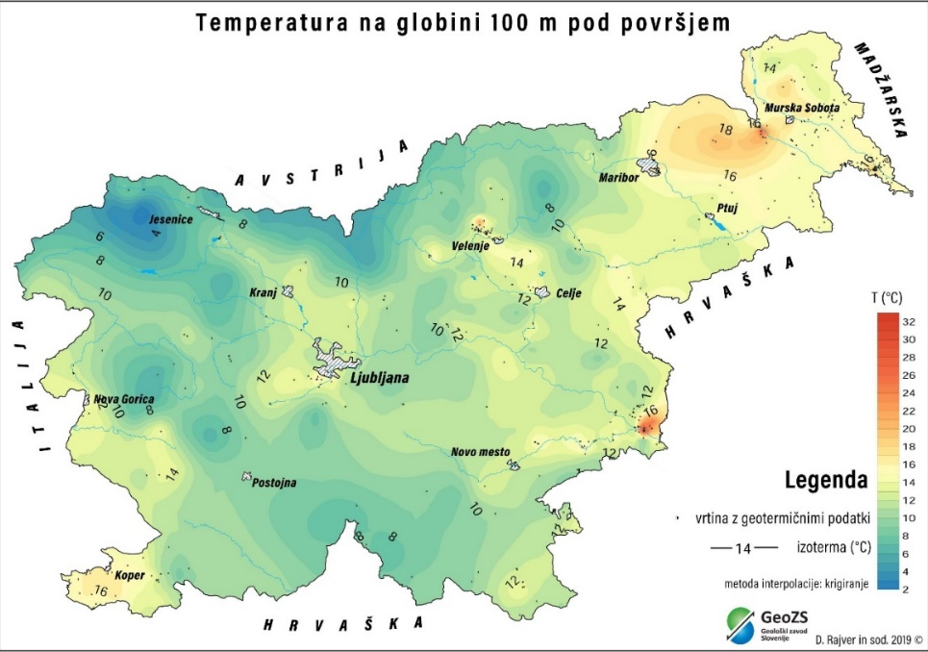
Slika 2: Temperatura tal na globini 100 m pod površjem

Potencial za rabo termalne vode (torej v geotermalnih vodonosnikih, t. i. globoka geotermija) je zaradi geoloških danosti največji v SV Sloveniji, kjer je v globini 4 km pričakovana temperatura kamnin med 150 in 200 °C (Slika 3,Slika 4). Za te vire je bila izračunana dosegljiva baza virov (957 EJ), ki temelji na oceni razpoložljive toplote. Značilnost rabe geotermalne energije je višji izkoristek v primeru direktne rabe geotermalne toplote glede na pridobivanje električne energije. Cilj pri rabi termalne vode je razvoj gospodarnega izkoriščanja z najugodnejšim izkoristkom geotermalne energije pri čim manjši porabi količine vode. To najlaže dosežemo z zaporedno/kaskadno rabo. Kaskadna raba označuje zaporedje različnih rab temperaturnega razpona vode, npr. vodi s 60 °C odvzamemo energijo za ogrevanje prostorov (npr. hotela) in jo s tem ohladimo na 50 °C, nato energijo intervala 50-40 °C uporabimo za ogrevanje sanitarne vode, nato energijo intervala 40-30 °C uporabimo za ogrevanje tal ali ribogojnice, nato vodo reinjeciramo nazaj v vodonosnik. Reinjeciranje (vračanje) termalne vode nazaj v isti vodonosnik je možno samo v primeru, da se voda rabi za ogrevanje, torej ni kemijsko ali bakteriološko onesnažena (kot je bazenska voda). V Sloveniji so bile izdelane tri globlje reinjekcijske vrtine, od katerih se za ta namen uporablja le ena, v Lendavi.

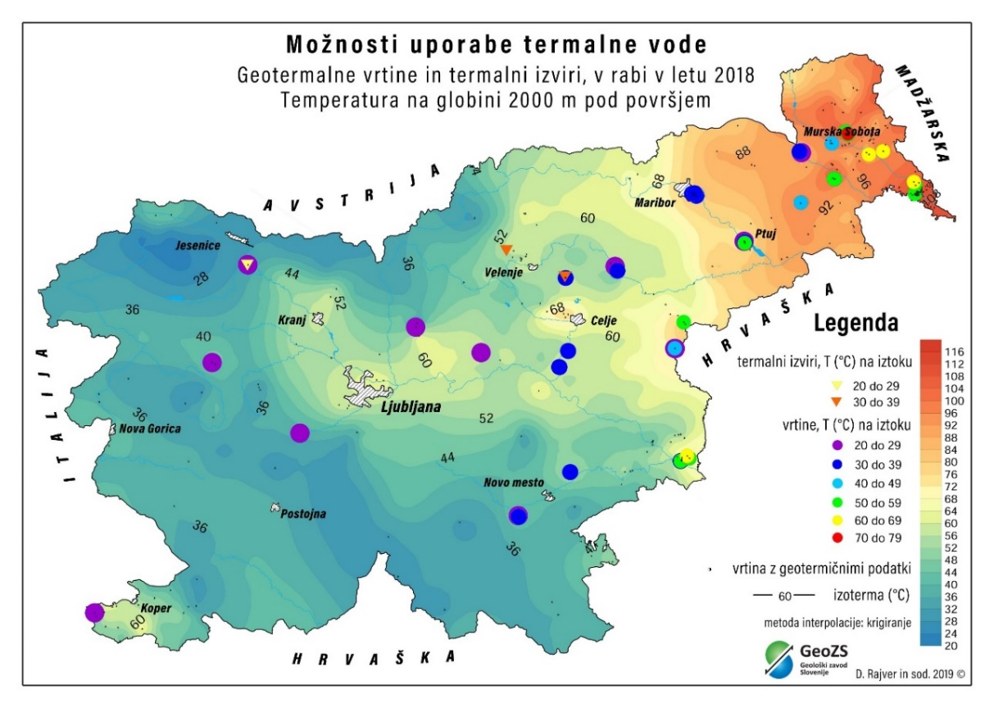
Slika 3: Možnosti uporabe termalne vode – Geotermalne vrtine in termalni izviri, v rabi v letu 2018 in Temperatura na globini 2000 m pod površjem, stanje v 2020 je zelo podobno.

RABA GEOTERMALNE ENERGIJE V SLOVENIJI

Skupna zmogljivost in prispevek energije globokih in plitkih geotermalnih virov je bila v letu 2018 ocenjena na 247,47 MWt in 1.516,79 TJ/leto (421,33 GWh/leto).

V Sloveniji je več kot 11.700 delujočih naprav za rabo plitve geotermalne energije s skupno zmogljivostjo 186 MWt termične moči. Te naprave so leta 2018 prispevale približno 260 GWh/leto energije. Skupno število teh vgrajenih enot se zadnja leta povečuje skorajda linearno, tako da se vsako leto poveča za približno 700 do 1000 enot. Izmed enot majhnih moči (tipično 12 kW) jih je 46% vezanih na odprte sisteme, 42% na zaprte vodoravne sisteme, 12% pa na zaprte navpične oziroma geosonde. V primeru večjih enot (nad 20 kW) jih je 79% z odprtimi sistemi, 16% z geosondami ter 5% z vodoravnimi zaprtimi sistemi.

Zmogljivost naprav za rabo globoke geotermalne energije iz termalne vode na 31 lokacijah je bila 62,4 MWt, njihov prispevek pa 579 TJ oziroma 161 GWh/leto. Po tipu rabe prevladuje kopanje in plavanje z balneologijo, sledijo ogrevanje individualnih prostorov, ogrevanje rastlinjakov in tal, ogrevanje sanitarne vode, klimatizacija, daljinsko ogrevanje in taljenje snega. Ena koncesija je bila podeljena za geotermični energetski vir po zakonu o rudarstvu v letu 2007 (za ogrevanje mesta Lendava), vse ostale za rabo termalne vode po zakonu o vodah. Količina pridobljene energije iz termalne vode je v zadnjih desetih letih v stagnaciji. Na področju rabe termalne vode je bilo do konca leta 2015 podeljenih več kot 30 koncesij za rabo termalne vode, s čimer se je pravno uredila podelitev vodnih pravic obstoječim uporabnikom. Novih geotermalnih vrtin praktično ni, saj se vodne pravice za rabo vode za izkoriščanje termalne in termomineralne vode v Mursko - Zalskem in Krško - Brežiškem bazenu zaradi prepovedi, določenih v 8. členu veljavne uredbe o načrtu upravljanja voda za vodni območji Donave in Jadranskega morja lahko podelijo na podlagi ugotovitve, da trend gladine podzemne vode v vodonosnikih določenih vodnih teles ni več padajoč, izdelujejo se le nadomestne vrtine. Še vedno pa se lahko podeljuje koncesije za geotermični energetski vir po ZRud. Zaradi večje učinkovitosti rabe (dodatni toplotni izmenjevalci in toplotne črpalke za povečanje izkoristka toplotne energije) se nepovratno odvzema manj termalne vode kot v preteklih letih, minimalno pa se povečuje količina pridobljene geotermalne energije.

GEOTERMALNI VODONOSNIKI V SV SLOVENIJI

V severovzhodni Sloveniji se po globini nahaja več vodonosnikov s termalno vodo. Izmed njih je zaradi primerne izdatnosti (vrtine kapacitete >20 l/s), dovolj visoke temperature vode (>50 °C) in kemično nezahtevne vode (ne povzroča obarjanja v ceveh ter z le malo prostimi plini) najbolj perspektiven regionalen in čezmejen geotermalni vodonosnik t.i. Murske formacije v slabo sprijetih peskih neogenske starosti ( 4). Nadaljuje se predvsem na Madžarsko, kjer ga tudi uporabljajo, zato se o njegovi rabi v obmejnem pasu obe državi obveščata v okviru bilateralnih komisij. Vodonosnik sega čez 7 vodnih teles podzemne vode, zato je bil leta 2014 podan predlog za opredelitev novega (geotermalnega) vodnega telesa »Murska termalna voda« (VTPodV 4024).

Skozenj se pretaka voda, ki je bila infiltrirana v pleistocenu, kar pomeni, da je njena količina (razpoložljivost) omejena. Zato je njegova dolgoročna vzdržna raba možna le z rabo najboljše možne tehnologije in razvojem skupnega čezmejnega upravljanja in enakih kriterijev za vse sosednje države.

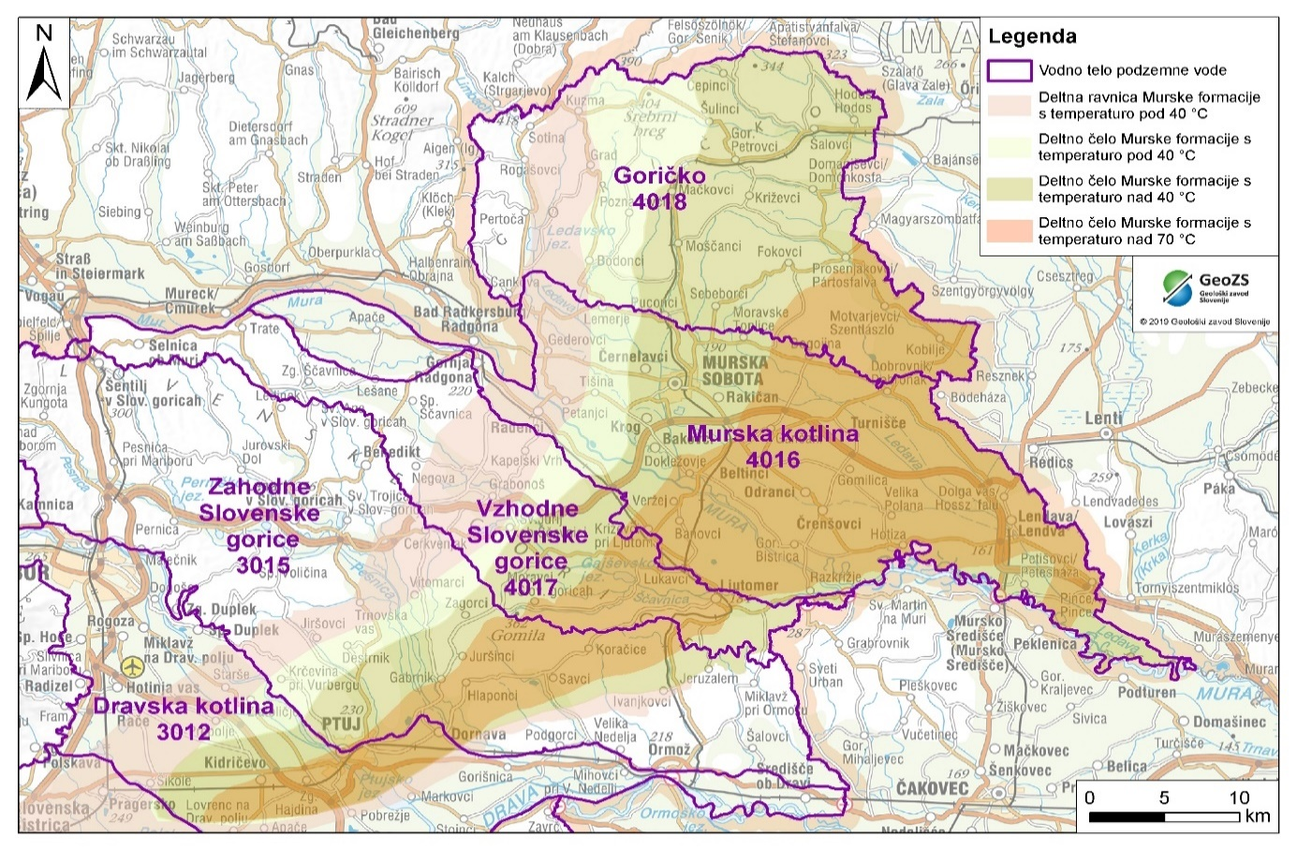
Slika 4: Razprostranjenost regionalnega in čezmejnega geotermalnega vodonosnika v Murski formaciji v SV Sloveniji z oceno njegove perspektivnosti za rabo termalne vode na podlagi ocenjene temperature vodonosnika

V vodonosniku Murske formacije se od leta 2009 izvaja raziskovalni monitoring gladin podzemne vode, ki je namenjen spremljanju in oceni regionalnega stanja vodonosnika, torej »vsoti« vplivov več uporabnikov, ki posegajo vanj. Izvaja se v opazovalnih vrtinah v Dobrovniku in v Petanjcih, v krajšem obdobju pa se je izvajal tudi v Fokovcih, v Renkovcih in pri Beltincih (Slika 55).

Od leta 2016 naprej se je na podlagi Zakona o vodah s podeljenimi koncesijami za rabo vode vzpostavil tudi obratovalni monitoring odvzema termalne vode. Namenjen je oceni stanja na posamezni lokaciji - črpališču, zato so opazovalne vrtine običajno razmeroma blizu črpalnih vrtin. V tem okviru sta bili vzpostavljeni še dve opazovalni mesti, in sicer v Renkovcih in v Petanjcih.

Meritve gladine od začetka opazovanj v letu 2009 kažejo statistično značilen regionalni trend zniževanja gladin, ki je znašal od približno 40 do 60 cm na leto v opazovalnih vrtinah. Od začetka leta 2019 so se trendi upočasnili na približno 5 do 25 cm/leto.

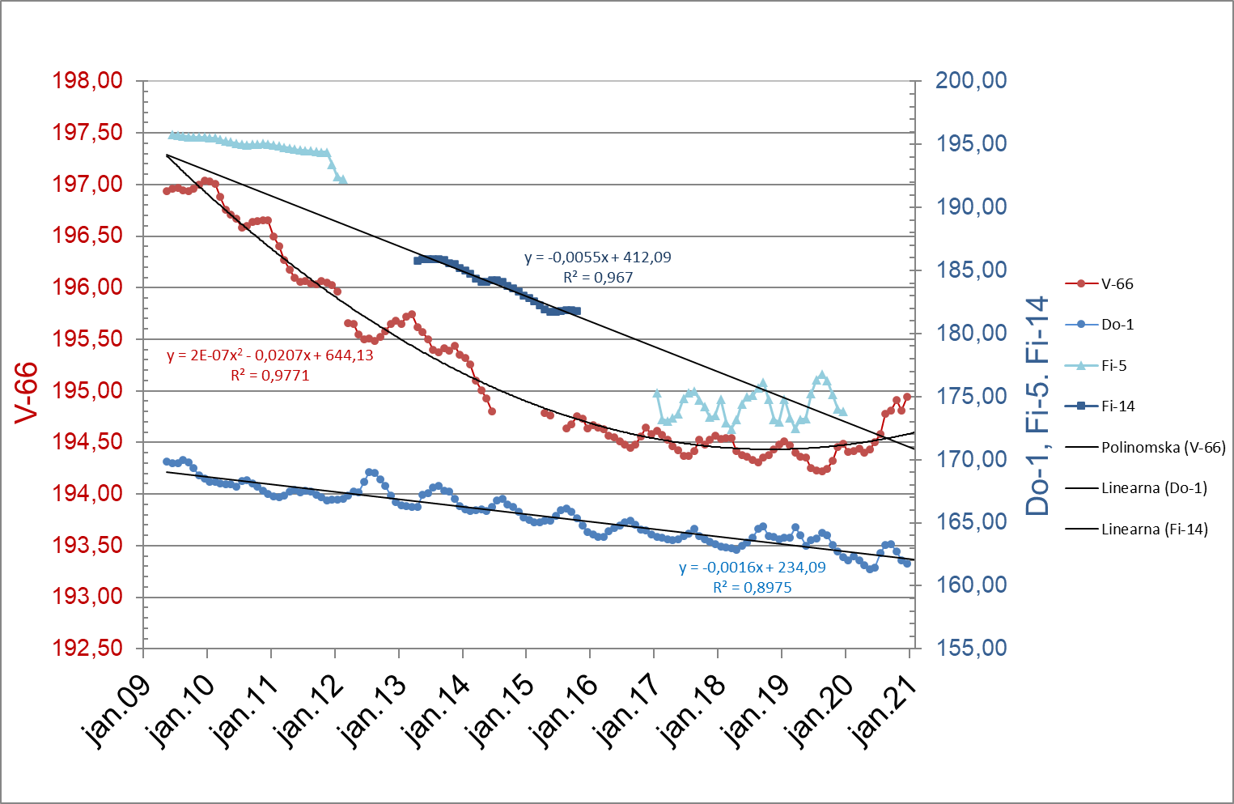

Slika 5: Povprečne mesečne gladine podzemne vode v opazovalnih vrtinah v Murski formaciji SV Sloveniji Do-1, V-66, Fi-5 in Fi-14 v obdobju maj 2009 – december 2020 s prikazanimi linearnimi trendi.

Iz tega vodonosnika lahko vodo pridobiva vsaj 15 vrtin. Podatki o količini odvzema termalne vode so za obdobje pred letom 2016, ko so pričele veljati koncesijske pogodbe, manj zanesljivi oz. večinoma ocenjeni. Negotovost podatkov o odvzemih termalne vode se zelo zmanjšuje. Ocenjujemo, da je bil letni nepovratni odvzem termalne vode iz Murske formacije v zadnjih letih reda velikosti 2,5 milijona m³, skupno pa je bilo do sedaj načrpanih okvirno 27 milijonov m³ termalne vode.
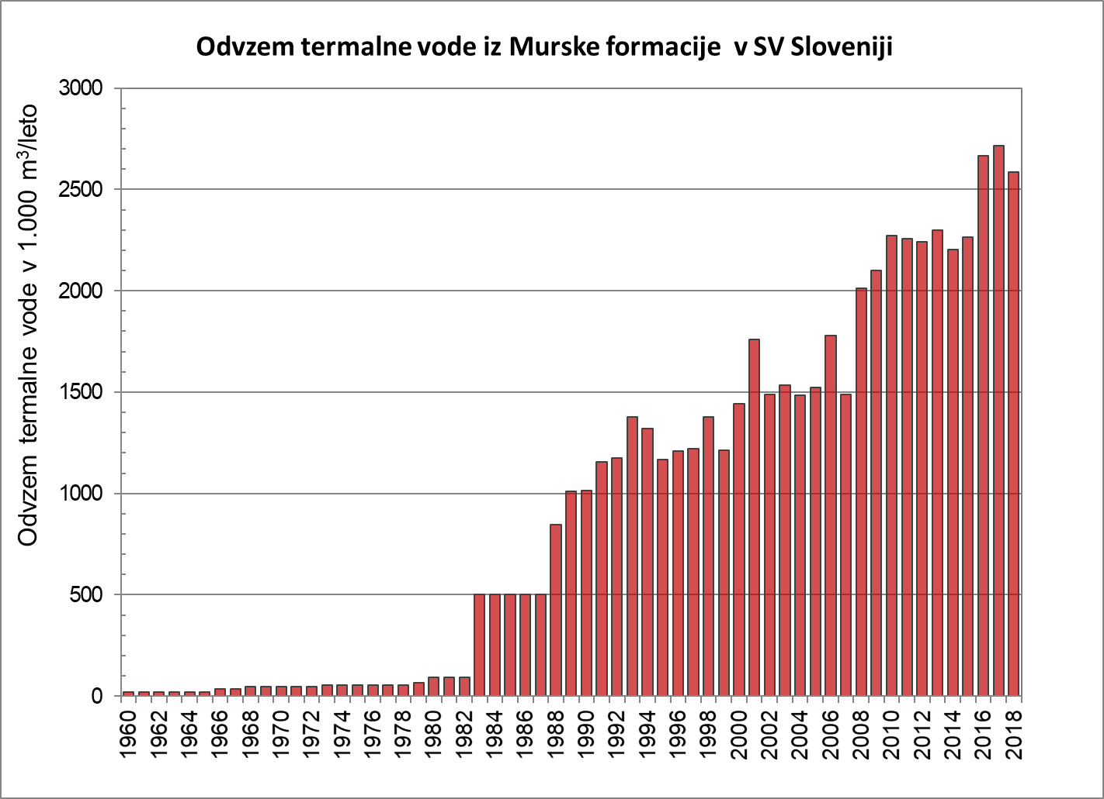
Slika 6: Ocenjen odvzem termalne vode iz Murske formacije v SV Sloveniji skozi čas

Po modelskih simulacijah toka podzemne vode v Murski formaciji, ki jih za ARSO izvaja Geološki zavod Slovenije, se bi regionalna gladina stabilizirala ob črpanju nekoliko manj kot 70 % načrpanih količin v letih 2017-2018. Zato je preliminarna ocena trajnostnega odvzema termalne vode iz Murske formacije v Sloveniji podana kot razpoložljiva količina v višini približno 1,8 milijona m³ na leto. Vsa količina termalne vode, ki je potrebna nad to vrednostjo, se mora za trajnostno rabo tega vira čimprej pričeti vračati (reinjecirati) nazaj v vodonosnik. Za zmanjšanje negotovosti ocene razpoložljivih količin oz. trajnostne rabe termalne podzemne vode je potrebno koncepte že vzpostavljenih obratovalnih monitoringov koncesionarjev nadgraditi z državnim regionalnim monitoringom.

V okviru slovensko-madžarske komisije za vodno gospodarstvo se redno izmenjujejo osnovni podatki o vodnih pravicah za rabo termalne vode v oddaljenosti 20 km od državne meje.

GEOTERMALNI VODONOSNIKI V JV SLOVENIJI

Geotermalni vodonosnik v JV Sloveniji se nahaja v zgornjetriasnih dolomitih in miocenskih litotamnijskih apnencih. Dolomiti so razviti na celotnem območju Krškega in Brežiškega polja in pridejo na površje na vzhodnem in severnem delu Gorjancev, na vzhodnem delu Krškega hribovja ter na zahodnem delu Orlice. Drugod so pokriti s terciarnimi klastičnimi sedimenti (peski, melji, itd.). Vodonosnik ima razpoklinsko in kraško poroznost ter je v prostoru verjetno omejen z raztezanjem bolj prepustne prelomne cone (Slika7). Globina do primarnega vodonosnika na območju Term Čatež je od 200 do 350 m, na območju Mosteca okoli 450 m, v Dobovi pa od 330 do 500 m. Proti severu tone do globine preko 2500 m, predvsem južno od Globokega. Po trenutnem geološkem modelu ta vodonosnik ni čezmejnega značaja.
Za lažje upravljanje so bile izdelane strokovne podlage za vodno telo podzemne vode Krško-Brežiška termalna voda (VTPodV 1022), ki se razprostira preko treh sedaj opredeljenih VTPodV. Delno je to vodno telo omejeno administrativno z državno mejo.

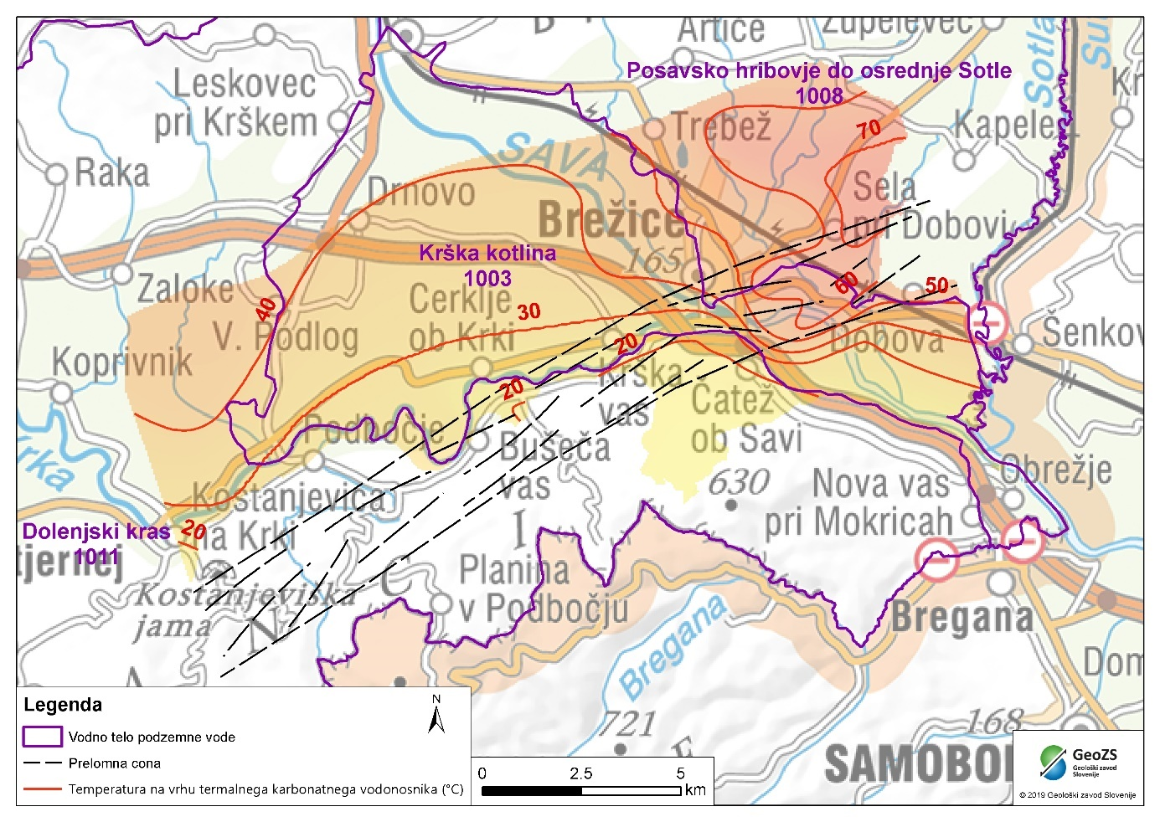
Slika7: Prikaz ocenjene temperature na vrhu geotermalnega vodonosnika pri Dobovi in Čatežu v JV Sloveniji.

Termalna voda se pridobiva na treh lokacijah iz vsaj šestih vrtin. Raziskovalni in državni regionalni monitoring je potrebno nadgraditi. Glede količine odvzete termalne vode je na voljo le ocena - približno 800.000 m³/leto. Večletnih stalnih in zveznih meritev gladine za oceno dolgoročnih trendov še ni na voljo, vemo pa, da je naravni termalni izvir presahnil, zato se ocenjuje regionalno znižanje gladine na vsaj 20 m.

POTENCIAL ZA PRIDOBIVANJE GEOTERMALNE ELEKTRIČNE ENERGIJE

Pri dosedanjem poznavanju regionalnega temperaturnega polja v Sloveniji (Slika 3) ter podatkih iz globokih vrtin lahko kot najbolj perspektivno za raziskave potenciala za geotermalno elektriko opredelimo območje severovzhodne Slovenije. V že trajno opuščeni 4048 m globoki vrtini Ljut-1/88 pri Ljutomeru so v globini 4015 m naleteli na »pregreto slojno vodo« s temperaturo 173 °C, njena temperatura na ustju je bila le še ca 148 °C. Testiranja so pokazala prenizko izdatnost in zelo omejen dolomitni rezervoar. V še ohranjeni vrtini Mg-6/85 na območju Murskega gozda pri Lendavi so v globini 3739 m izmerili temperaturo 202 °C. Meritev še ni ponovljena, zato podatek ni preverjen, vrtino pa je moč povrtati in usposobiti za raziskave geotermalnega potenciala. Regionalno sovpada z visoko temperaturo v vrtini Mot-1/76 pri Motvarjevcih, prav tako blizu meje z Madžarsko. Tam so leta 1976 v globini 3760 m v statičnih pogojih izmerili 195,5 °C.

Ti viri so verjetno izkoristljivi le z omejitvami. Predvideva se, da bo pridobljena visokomineralizirana voda z raztopljenimi plini, ki bo obarjala minerale in je zato primerna za izrabo preko zaprtega krogotoka. Ker so primerni rezervoarji verjetno v globinah večjih od 3 km, imajo verjetno dokaj nizko izdatnost, zato jih bo potrebno stimulirati.

Zaradi ugotovljene povišane temperature v podzemlju (Slika 8) se pojavljajo tudi ideje o možnostih obstoja primernega vira na Obali, v Ljubljanski kotlini in pri Ormožu. Tam je geološko tveganje za obstoj primernega rezervoarja še večje kot v SV Sloveniji, saj še niso bile izvedene globoke vrtine.

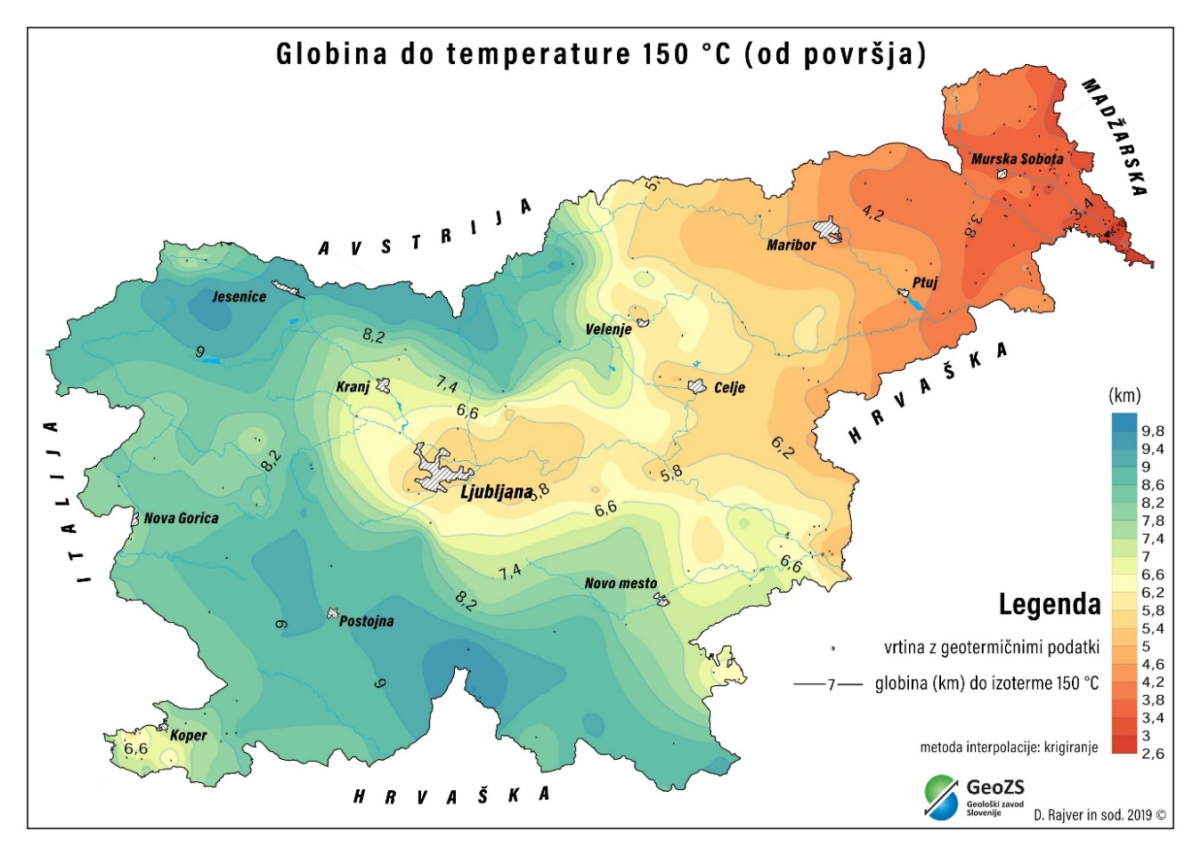
Slika 8: Globina do temperature 150 °C (od površja)

NAČRT UPRAVLJANJA Z VODAMI (NUV) IN OBSTOJEČI UKREPI

V NUV I (2010-2015) je bilo za rabo plitve geotermalne energije ugotovljeno, da lahko predstavlja lokalno pomembne hidrološke obremenitve ter da se podatki o objektih izgubljajo, ker niso evidentirani (kje so vkopani, kaj vsebujejo in kako jih trajno opustiti). Zato je bil sprejet dopolnilni ukrep, s katerim so bili prepoznani potrebni podatki za evidenco zajetij geotermalne energije:

- Prepovedi, pogoji in omejitve rabe podzemne vode za toplotne črpalke in prepoved posegov v vode (izveden).

Na podlagi tega je bil v NUV II (2016-2021) predlagan ukrep:
- Vpeljava obvezne evidence vrtin in toplotnih izmenjevalcev vgrajenih pod površje tal (se delno izvaja).

V NUV I (2010-2015) za termalne vode še ni bilo ustreznega monitoringa in podatkov o trendih gladin in o razpoložljivih zalogah termalne vode. Vsi odvzemi termalne vode brez reinjekcije ali brez podatkov o trendu gladine podzemne vode so bili privzeti kot možna tveganje za slabo količinsko stanje termalne vode, saj so bili v nekaterih vrtinah zabeleženi značilni trendi zniževanja gladin podzemne vode. Ker se je potreba po termalni vodi regionalno še povečevala, je bilo negotovo, ali bo možno sedanje izkoriščanje nadaljevati, ali pa bo prišlo do zmanjšanja izdatnosti geotermalnih vrtin in s tem povezanih nepredvidenih stroškov sanacije oziroma opuščanja rabe. Še posebej za termalno vodo v VTPodV Murske in Dravske kotline je bilo ocenjeno, da okoljski cilji do leta 2015 verjetno ne bodo doseženi. Zato so bili sprejeti dopolnilni ukrepi:

- Izdelava matematičnega modela toka podzemne vode v SV Sloveniji, ki je namenjen določanju prepovedi, pogojev in omejitev rabe vode iz geotermalnih vodonosnikov
- Opredelitev in priprava kart globokih vodonosnikov, ki še niso bili dovolj podrobno opredeljeni: Krško-Brežiška termalna voda, Ptuj-globoki, Murska termalna voda in Radgonsko-Vaška termomineralna voda

Na podlagi tega je naslednji načrt NUV II (2016-2021) bolj zanesljivo ocenil vplive odvzemov termalne vode na količinsko stanje in tveganje. Glede na cilje Akcijskega načrta za obnovljive vire energije (ANOVE) je bila pričakovana pomembna rast rabe geotermalne energije do leta 2020. Da bi kljub temu prišlo do ustavitve padajočih trendov gladin, je bilo v prvi vrsti priporočeno spodbujanje povečanja toplotnega izkoristka načrpane termalne vode, saj so se v okolje spuščale energetsko zelo slabo izkoriščene vode s temperaturami tudi preko 30 °C. Poleg tega je bilo ugotovljeno, da je zaradi padajočih trendov gladin in količin geotermalne vode potrebno močno spodbuditi reinjekcijo, zlasti za nove projekte. Stanje v Krško-Brežiškem bazenu takrat še ni bilo analizirano zaradi pomanjkanja podatkov. Za obe območji je bilo ocenjeno, da okoljski cilji do leta 2021 še ne bodo doseženi in da je treba predvsem izboljšati izvajanje naslednjih temeljnih ukrepov iz NUV II:

R6a – Zagotavljanje nadzora nad umetnim napajanjem ali bogatenjem vodnih teles podzemne vode
R6b1 – Vpeljava obvezne evidence vrtin in toplotnih izmenjevalcev vgrajenih pod površje tal
R6b2 – Vpeljava spodbud za geotermalne pare vrtin in drugi ukrepi za ustavljanje negativnih trendov v termalnih vodonosnikih
R6b3 – Vključitev smernic s področja voda v postopek za pridobitev rudarske pravice

Ministrstvo za okolje in prostor to problematiko rešuje z več ukrepi, kot so:

- zagotovitev uporabe čim večjega izkoristka ob čim manjšem obsegu rabe vode,
- spremljanje stanja in poročanje,
- finančni ukrepi ob zagotovljenem vračanju vode in drugi.

Te smernice so vsebovane v uredbah o koncesijah po zakonu o vodah, ki so bile za večino uporabnikov termalne vode izdane v letu 2015. S tem so koncesionarji zavezani k sistematičnem izvajanju stalnega monitoringa s poročanjem količinskega in kakovostnega stanja v njihovih objektih. Ustrezen obratovalni monitoring z določitvijo obveznosti koncesionarjev glede poročanja o meritvah, obdelavi podatkov in rezultatih izvajanja monitoringa za preteklo leto se je večinoma vzpostavil v letu 2016. Tako se je kakovost podatkov za realno oceno stanja v zadnjih letih izjemno izboljšala, kar bo sčasoma odpravilo negotovosti. Edino odstopanje predstavlja koncesionar za geotermični energetski vir po Zakonu o rudarstvu, ki še ne poroča o stanju na ARSO, kar je potrebno uskladiti z MZI.

Koncesionarji so tudi zavezani dosegati 70% izkoristek toplotne energije glede na referenčno povprečno letno temperaturo podzemne vode v Sloveniji, ki je 12 °C (priloga 1 koncesijskih uredb), kar dosežejo s kaskadno rabo. Po podatkih iz poročil obratovalnih monitoringov je bil v letu 2018 povprečni toplotni izkoristek na 29 aktivnih objektih v razponu od 25 do 93 % s povprečjem 65,7 %. Toplotni izkoristek termalne podzemne vode iz Murske formacije je nekoliko boljši in je v razponu od 57 do 93 %, kljub temu pa je zahtevo po doseganju vsaj 70 % toplotnega izkoristka tam doseglo le nekaj nad polovico (58 %) aktivnih objektov. Primeri dobre prakse kažejo, da nekateri že dosegajo tudi preko 90 %.

KLJUČNI IZZIVI

Koncept celostnega upravljanja zahteva: poznavanje geotermalnega potenciala, podporen pravni okvir, ustrezne standarde kakovosti, informacije o obstoječih sistemih in usposobljeno osebje. Kljub kar nekaj izvedenim ukrepom v preteklosti se še vedno srečujemo z veliko izzivi, ki jih je potrebno nagovoriti za uspešno spodbujanje in povečanje rabe geotermalne energije v prihodnje.

POZNAVANJE GEOTERMALNEGA POTENCIALA

- Sistematično zbiranje podatkov iz vrtin je osnova za podrobnejše geološke in hidrogeološke karte v katastrskem merilu, ki omogoča konkretno podporo občinam in naposled tudi državi pri strategiji in podrobnih načrtih razvoja, posredno pa tudi za namen izboljševanja poznavanja temeljnih tal in pogojev gradnje za vse vrste objektov za vsakega projektanta, izboljševanja protipoplavne, protierozijske in protiplazovne zaščite pri načrtovanju posegov v prostor vsake občine, zmanjšanja degradacije tal, upravljanja z vodami (njihovega varovanja in načrtovanja izkoriščanja v prihodnosti), ohranjanja ekosistemov in površinskih vod, ki so odvisni od podzemnih voda. Zato je nujno, da se vse razpoložljive ovrednotene in obdelane podatke prosto posreduje javnosti za konkretne namene in uporabo (statistika, načrtovanje, modeliranje, upravljanje) v primernem merilu in s pomočjo sodobnih orodij.

- Podatki o izvedbi številnih nelegalnih plitvih vrtin se izgubljajo, saj ni na voljo nobene dokumentacije o njihovi izvedbi in testiranju. V primeru rabe geosond se podatki še ne zbirajo sistematično in zato tudi izgubljajo. S tem se kljub večjem številu objektov za rabo geotermalne energije v prostoru geološko tveganje za nove instalacije ne zmanjšuje. Zato je za načrtovanje posegov v prostor v prihodnje in pripravo ocen vplivov smiselno vpeljati evidentiranje vseh tipov sistemov geotermalnih toplotnih črpalk in uvesti nadzor nad izvedbo vrtin, ki bi onemogočal vrtanje brez evidentiranja.

- Za razvoj rabe predvsem globoke geotermalne energije so zelo pomembni geofizikalni (seizmični) podatki, ki omogočajo opis podpovršja v 3D, saj je geološko tveganje pri vrtanju globokih vrtin veliko. Takšni geološki modeli omogočajo napoved pojava in lastnosti rezervoarjev na želeni globini, oceno potrebnih ukrepov za morebitni razvoj rezervoarja ter oceno tveganj za morebitne vplive na okolje. V času SFRJ je bilo na območju SV Slovenije z državnimi sredstvi izvedenih precej teh raziskav, njihovi izsledki pa se niso prenesli v last države in so zanjo nedostopni. Seizmične podatke poseduje Petrol Geo (včasih INA-Nafta Lendava). V času ponovnih ocenjevanj potenciala za zajem in izkoriščanje zemeljskega plina v Prekmurju, ki ga je izvedlo podjetje Ascent resources v letu 2009, so se na večjem območju SV Slovenije izvedle sodobne 3D seizmične meritve, katerih podatki prav tako niso dostopni državi, saj v izdani koncesijski pogodbi za raziskovanje mineralnih surovin ni bilo zahteve po predaji podatkov po končanih delih. Zahteva za posredovanje raziskovalnih podatkov državi po končanih delih (lahko z določenim časovnim moratorijem) je običajna vsebina raziskovalnega dovoljenja povsod drugje v svetu.

- Odvzem termalne vode, poleg tveganja za količinsko in kakovostno stanje teh vodonosnikov, predstavlja tudi izziv zaradi izpuščanja kemično neobdelane odpadne termalne vode s temperaturo med 20 in 30 °C v površinske vodotoke, kar spreminja njihovo naravno temperaturno in kemijsko stanje in jih onesnažuje.

PRAVNI IN ORGANIZACIJSKI OKVIR

- Izboljšati je potrebno stalno medresorsko sodelovanje saj področje rabe geotermalne energije posega v pristojnosti več ministrstev in agencij: MOP (stanje okolja, koncesije za rabo vode), MZI (raba energetskih virov), MKGP (uporabniki, npr. rastlinjaki), MGRT (uporabniki, npr. industrija in storitve), občine (uporabniki in načrtovalci rabe prostora), DRSV (dovoljenja za raziskavo in vodna dovoljenja, plačila za vodne pravice), ARSO (nadzor monitoringa in regionalna ocena stanja), DRSV (plačila za vodne pravice), IRSOP (nadzor nad izpolnjevanjem pravnih zahtev), znotraj katerega bi se preučevale potrebne zakonodajne spremembe vseh resorjev.

- Za vrtanje vrtine, globlje od 30 m, ali na vodovarstvenem območju se pred pričetkom zahteva dovoljenje za raziskavo podzemnih voda (DZR), ki ga izda Direkcija Republike Slovenije za vode (DRSV). DRSV poleg evidence DZR vodi tudi evidenco vodnih dovoljenj. Če pa je vrtina plitvejša od 30 m in izven vodovarstvenega območja, ta manjka v evidenci DZR, saj se lahko vloži vloga za pridobitev vodnega dovoljenja neposredno. Po končanju raziskovalnih del in oddanem poročilu o opravljenih raziskavah se lahko zaprosi za vodno dovoljenje, koncesijo za rabo vode za pridobivanje toplote ali kopanje in balneologijo po Zakonu o vodah, v kolikor ne bo vzpostavljena 100% reinjekcija, ali pa za rudarsko koncesijo za rabo geotermičnega energetskega vira (proizvodne in reinjekcijske vrtine) s 100% reinjekcijo. Ker je podzemna voda v Sloveniji naravno javno dobro v lasti države, je za njeno upravljanje in izkoriščanje potrebno pridobiti koncesijo, pri čemer Vlada RS ni vezana na formalne roke ali druge prisile, da jih sploh podeli. Po pridobljeni koncesiji po Zakonu o vodah je potrebno na ARSO vse do prenehanja rabe letno pošiljati interpretirane podatke o opazovanju stanja termalnih voda, slednja zahteva o obratovalnem monitoringu pa ne velja za obstoječo rudarsko koncesijo.

- Pri načrtovanju in razvoju rabe geotermalne energije je bistveno upoštevati obstoječa in predvidena vodovarstvena območja (VVO), določena v občinskih odlokih in državnih uredbah. Za VVO v Pomurju so bile izdelane nove strokovne podlage, zato se bo obseg VVO v SV Sloveniji po sprejetju novih uredb za varovanje VVO ponekod spremenil, kar bo vplivalo predvsem na plitve sisteme. Geotermalne vrtine s podeljeno koncesijo imajo opredeljena vplivna območja, vendar v praksi ne vplivajo na omejitev izgradnje raziskovalnih vrtin, za katere je potrebno pridobiti dovoljenje za raziskave. V kolikor se s testiranjem vrtine dokaže, da nima vpliva na sosednje vrtine, se lahko nadalje zaprosi tudi za koncesijo.

- Za lažje upravljanje z geotermalnimi vodonosniki bi bilo potrebno spremeniti obseg razglašenih vodnih teles podzemne vode (VTPodV). Sedaj so ta opredeljena glede na najplitvejše, prve vodonosnike s hladno podzemno vodo, medtem ko je obseg globljih, geotermalnih vodonosnikov večji in pogosto en tak vodonosnik posega v več VTPodV (glej Slika 4 in SlikaSlika 7). V letu 2013 je GeoZS v okviru ukrepa NUV pripravil strokovne podlage za opredelitev štirih novih vodnih teles podzemne termalne vode: »Murska termalna voda« (VTPodV 4024; ki sega čez 7 VTPodV), »Krško-Brežiška termalna voda« (VTPodV 1022; ki sega čez 3 VTPodV), »Šikole – Ptuj – Juršinci« (VTPodV 3023; ki sega čez 4 VTPodV) in »Radgonsko-Vaška termomineralna voda« (VTPodV 4025; ki sega čez 4 VTPodV). Za boljše spremljanje (monitoring) stanja termalne vode je smiselno razglasiti ta vodna telesa.

- Pri uporabi termalne vode je treba opozoriti tudi na omejeno razpoložljivost podzemne vode v globokih vodonosnikih. Na podlagi veljavne uredbe o načrtu upravljanja voda za vodni območji Donave in Jadranskega morja, se še vedno uporablja določba iz prvega načrta upravljanja voda, in sicer, da se vodne pravice za rabo vode za izkoriščanje termalne in termomineralne vode v Mursko - Zalskem in Krško - Brežiškem bazenu lahko podelijo na podlagi ugotovitve, da trend gladine podzemne vode v vodonosnikih določenih vodnih teles ni več padajoč. V primeru zagotovljene reinjekcije, prepovedi in drugih omejitev za rabo termalne vode ni. Reinjeciranje (vračanje) termalne vode nazaj v vodonosnik je možno samo v primeru, da se termalna podzemna voda rabi za ogrevanje, torej se lahko vrača le voda, ki ni onesnažena, kar pomeni, da v primeru rabe termalne podzemne vode za potrebe kopališč, ta ni več primerna za reinjeciranje (vračanje) v vodonosnik. Prav na področju rabe termalne vode v Mursko – Zalskem in Krško – Brežiškem bazenu so zaznani zaskrbljujoči trendi upadanja gladine, kar je posledica odvzemov vode. Gre za resno problematiko, ki jo Ministrstvo za okolje in prostor rešuje z več ukrepi, kot so:
  - zagotovitev uporabe čim večjega izkoristka ob čim manjšem obsegu rabe vode,
  - spremljanje stanja in poročanje,
  - finančni ukrepi ob zagotovljenem vračanju vode in drugi.

- Posledično je v tem naravno najbolj perspektivnem delu Slovenije za rabo globoke geotermalne energije zadnjem desetletju prišlo do stagnacije rabe, saj so vsi novi uporabniki želeli le nepovraten (brez reinjekcije) odvzem termalne vode, ki pa je prepovedan. Vendar ta člen oziroma prepoved ne omejuje razvoja rabe geotermalne energije z geotermičnimi energetskimi viri po zakonu o rudarstvu. Tako je glavna ovira za postavitev takšnih sistemov predvsem visok investicijski strošek v dodatno, reinjekcijsko vrtino.

STANDARDI KAKOVOSTI IN RAZVOJ KOMPETENC

- V letu 2018 so bile za MZI pripravljene Smernice za vrtanje v plitvi geotermiji do globine 300 m, za MOP pa v letu 2019 Strokovni predlog ravnanja z objekti za rabo mineralne, termalne in termomineralne vode po prenehanju rabe in v 2020. Strokovni predlog ustrezne izvedbe reinjekcijskih vrtin in meril za priznavanje reinjekcije. Oboje je pripravil GeoZS. Poleg njiju je potrebno pripraviti še vsaj smernice za opredelitev parametrov in tehničnih pogojev za izgradnjo globokih vrtin (črpalna, ponikalna/reinjekcijska) ter pripraviti seznam potrebnih testiranj. Smiselna bi bila javna obravnava novih smernic in njihov sprejem.

- Od leta 2016 v okviru MOP potekajo izobraževalne delavnice za koncesionarje za rabo mineralne, termalne in termomineralne vode ter delavnice za agencije in ministrstva (tudi z mednarodnimi strokovnjaki), ki se ukvarjajo z rabo termalne vode. Ker so zelo dobro sprejete, je smiselno z njimi nadaljevati.

INFORMACIJA O OBSTOJEČIH SISTEMIH

- Ker nacionalne strategije za dolgoročni razvoj geotermalnih sistemov in rabe geotermalne energije še nimamo, je težko sistematično razvijati to področje. Deloma je to tudi posledica šibkega informiranja strokovne in splošne javnosti, nepoznavanja specifik sistemov rabe GTE ter pomanjkljivih kompetenc projektantov, izvajalcev in odločevalcev. Zato je potrebno sistematično krepiti promocijo rabe geotermalne energije prek primerov dobre prakse, zagotavljati zanesljive javne podatke o potencialu rabe, strokovne osnove za ustrezno dimenzioniranje sistemov in o stanju ter okrepiti sodelovanje in razvoj kompetenc vseh deležnikov, kar bo rezultiralo v skupni nacionalni strategiji.

- Za dolgotrajno rabo je bistveno trajnostno izkoriščanje virov, kar je mogoče le s specifično tehnologijo ter z ustreznim opazovalnim sistemom, ki omogoča prilagajanje spremembam stanja. Geotermalno energijo se lahko uporablja tako za ogrevanje kot hlajenje, vendar je slednje v naši državi še dokaj v razvoju. Zato primanjkuje predstavitev dobrih praks in projektantskega znanja.

- V Sloveniji so bile izdelane tri reinjekcijske vrtine za termalno vodo globine do 1,3 km v SV Sloveniji: tista v Moravskih Toplicah sedaj pridobiva termalno vodo, v Murski Soboti ni bila uspešno testirana, za ta namen pa se uporablja le vrtina v Lendavi (v okviru rudarske koncesije). Za prehod obstoječih koncesionarjev z nepovratnim odvzemom termalne vode na sisteme z reinjekcijo oziroma za razvoj novih geotermičnih energetskih virov je potrebno analizirati delovanje obstoječih treh vrtin in sistemov v podobnem geološkem okolju po svetu (najbližje nam je Madžarska) ter pripraviti smernice za znižanje geološkega in tehnološkega tveganja ob izgradnji reinjekcijskih vrtin v različnih kamninah (razpokane karbonatne kamnine ali pa porozni slabo sprijeti peski).

- Glede na analizo stanja izkoristka toplotne energije je možno bistveno povečati energetsko učinkovitost sistemov rabe termalne vode, povečanje izkoristkov pa je z ustreznim dimenzioniranjem sistemov možnosti tudi v primeru plitvih sistemov. Zato je potrebno uvajati najnovejše tehnologije z visokim energetskim izkoristkom prenosa toplote. Izkoristek pri pretvorbi toplotne v električno energijo je majhen, zato je pričakovati, da bi morebitna prva geotermalna elektrarna v Sloveniji delovala bolj demonstracijsko kot komercialno.

OCENA STANJA

- Večina odprtih sistemov rabe plitvo geotermalne energije ne leži v VVO, vrtine pa so plitvejše od 30 m. Nekatere nimajo vodnega dovoljenja (ker npr. niso zaprosili za subvencije Eko sklada) in zato niso zajete v uradnih evidencah, čeprav dolgoročno predstavljajo tveganje za okolje (predvsem toplotno stanje vodonosnikov). V določenih primerih iz evidenc izpadejo tudi geosonde. Zato je za zanesljivejšo oceno stanja okolja in bilanco rabe plitvih geotermalnih sistemov potrebno vpeljati evidentiranje vseh sistemov geotermalnih toplotnih črpalk.

- Lastniki vodnih dovoljenj za odprte sisteme rabe plitve geotermalne energije ter vsi koncesionarji po Zakonu o vodah so dolžni izvajati obratovalni monitoring odvzema in o njem poročati ARSO. V prvem primeru se podatkov v zadnjih letih ne preverja in interpretira, za koncesije pa se podatke vsako leto preveri in sintezno obdela. Koncesionar za geotermični energetski vir po Zakonu o rudarstvu ni dolžan poročati o monitoringu na ARSO. Zato je potrebno uskladiti zahteve po izvajanju monitoringa med različnimi tipi pravic ter izvajati letno interpretacijo stanja, s katero se lahko ustrezno prilagaja potrebne ukrepe.

- Monitoring plitvih geotermalnih virov: ARSO v okviru državnega monitoringa podzemnih voda v plitvih vodonosnikih na posameznih merilnih mestih spremlja tudi temperaturo podzemne vode. Za zanesljivejšo oceno potenciala in vpliva rabe plitve geotermalne energije na stanje voda pa je potrebno sedanji koncept monitoringa temperature podzemne vode v plitvih vodonosnikih nadgraditi, prioritetno na območjih trenutne največje rabe in načrtovanega oz. pričakovanega povečanja rabe energije iz plitve podzemne vode.

- Monitoring globokih geotermalnih virov (geotermalnih vodonosnikov): ARSO v skladu z obveznostmi koncesionarjev iz uredb o rabi termalne vode pridobiva podatke obratovalnih monitoringov, ki so skupaj s podatki raziskovalnega monitoringa Geološkega zavoda Slovenije ena od pomembnih podatkovnih osnov za oceno količinskega stanja podzemnih voda. Za zmanjšanje negotovosti ocene trajnostne rabe termalne podzemne vode je potrebno koncepte že vzpostavljenih obratovalnih monitoringov koncesionarjev nadgraditi z regionalnem monitoringom globokih vodonosnikov v Mursko-Zalskem in Krško-Brežiškem bazenu, prednostno na območjih, kjer se najizraziteje izkazujejo trendi zniževanja gladine podzemne vode. Za potrebe monitoringa globokih vodonosnikov za regionalno oceno trajnostne rabe termalne vode je potrebno pripraviti izbor trenutno najprimernejših že obstoječih globokih vrtin in določiti prioritetno lestvico za njihovo sanacijo in čimprejšnjo nadgradnjo v opazovalne objekte državne merilne mreže. Cena vzpostavitve globoke geotermalne vrtine za potrebe predmetnega monitoringa globokih vodonosnikov je grobo ocenjena na 1 milijon evrov na kilometer dolžine.

EKONOMIKA

- Za nove investicije bi bilo smiselno poiskati lokacije, kjer se zamenja le energent, torej fosilni viri z geotermalno energijo. Če se bo postavljalo nove sisteme, npr. rastlinjake v Pomurju, gre tudi za spodbujanje gospodarske dejavnosti in hkrati za rast rabe geotermalne energije.

- Daljinsko ogrevanje je smiselno razvijati v strnjenih naseljih oziroma za gospodarsko rabo/v industrijskih conah, kajti obstoječi stavbni fond v SV Sloveniji ni optimalen za prehod na nizkotemperaturne sisteme ogrevanja. Med industrijsko toploto lahko štejemo tudi ogrevanje rastlinjakov in sušilnic. Smiselno je spodbujati razvoj geotermalnih parkov, kjer bi dobavitelj toplote ali hladu več uporabnikom zagotavljal energijo.

- Sistematične finančne spodbude so na voljo za OVE preko EKOSKLADA, kjer se črpajo sredstva za rabo plitve geotermalne energije. Nacionalnih razpisov za sofinanciranje izgradnje vrtin za rabo globoke geotermalne energije ni, prav tako ne mehanizmov za zmanjšanje geoloških tveganj v primeru raziskav novih območij. Slovenija tudi še ni bila dovolj aktivna v drugih programih, npr. Geothermica, norveški finančni mehanizem, ...., da bi uspešno pridobila projekte. Zato je potrebno okrepiti mednarodno sodelovanje za pridobitev finančnih virov in oblikovanje ustreznih razpisov.

- Obstoječi sistem podpor je v tem trenutku oblikovan celo v nasprotju s okoljskimi cilji Slovenije, saj pospešuje rabo fosilnih goriv (proizvodnja elektrike z uporabo SPTE iz fosilnih goriv) v škodo izrabe geotermalne energije in drugih OVE.

- Vzpostaviti je potrebno sistem, ki ne bo diskriminiral proizvodnje toplote iz OVE. Za proizvodnjo toplote (ogrevanje in topla sanitarna voda) se v Sloveniji porabi skoraj 4/5 energije v gospodinjstvih in 3/5 v industriji (vir: SURS), obstoječi sistem podpor pa subvencionira le proizvodnjo elektrike. Še bolj je osredotočenost na proizvodnjo elektrike nelogična zaradi dejstva, da se proizvedena električna energije v večini uporabi za proizvodnjo toplotne energije. Hkrati bi podpore proizvodnji toplotne energije iz geotermalnega vira lahko pripomogle k manj izpustom delcev PM.

KLJUČNE USMERITVE

- Ministrstva spodbujajo razvoj večnamenske »kaskadne« rabe geotermalne energije, s katero bi dobavitelj toplote ali hladu več uporabnikom z daljinskim sistemom zagotavljal energijo (industrijska raba, turizem, električna energija in kmetijstvo, morda tudi za stavbni fond). Aktivnosti naj se izvajajo v smeri priprave tehničnih usmeritev (smernic), ter finančnih in davčnih vzpodbud.

- Ministrstva spodbujajo k vzpostavitvi kompetenčnega centra, ki bi tudi pokrival vse ključne faze razvoja projektov večnamenske rabe geotermalne energije, od raziskav do obratovanja sistemov, spremljanja stanja in njihove opustitve.

- Ministrstva spodbujajo lokalne skupnosti in investitorje k mednarodnem sodelovanju za pridobitev finančnih virov in oblikovanju ustreznih razpisov.

- Ob večjih projektih rabe v razpisno dokumentacijo za subvencioniranje dodati pogoj o zagotavljanju javnosti podatkov, pridobljenih med izgradnjo in delovanjem sistemov rabe geotermalne energije, npr. o zgradbi podpovršja, rezultatih testiranja, monitoringu stanja in učinkovitosti delovanja sistemov.

- Na območjih z večjo gostoto plitvih geotermalnih sistemov, kjer so možni konflikti rabe prostora in podzemne vode, je potrebno narediti analizo glede potrebne nadgradnje monitoringa plitvih vodonosnikov.

- Lokalne skupnosti naj lokalnim energetskim konceptom »LEK« in prednostnim načinom ogrevanja dajo prednost OVE pred fosilnimi viri.

- Spodbujanje demonstracijskih projektov za zaprte sisteme kaskadne rabe termalne energije - z vzpostavitvijo reinjekcijskih vrtin, kjer vsaj en odjemalec (20% ali več) prihaja iz kmetijskega oziroma ribiškega sektorja.

- Ministrstva spodbujajo sofinanciranje raziskav iz ARRS in evropskih programov za rabo geotermalne energije.

- Preučiti možnost vzpostavitve mehanizmov za zavarovanje geološkega tveganja pri izdelavi globokih geotermalnih vrtin, z upoštevanjem potenciala rabe geotermalne energije.

- PREDLOGI SKLEPOV

Sklep 1:
Vlada Republike Slovenije sprejme Poročilo Delovne skupine za obravnavo problematike učinkovite in večnamenske izrabe geotermalne energije in ga posreduje v Državni zbor Republike Slovenije.

Sklep 2:
Vlada nalaga ministrstvu pristojnemu za infrastrukturo, da najkasneje v roku 30 dni po sprejemu tega Poročila imenuje koordinatorja, ki bo zadolžen za izvajanje usmeritev in uresničitev predlaganih sklepov iz tega Poročila. V okvir pristojnosti sodi koordinacija aktivnosti za izvajanje časovnice, predvidene v predmetnem vladnem gradivu ter Nacionalnem energetskem in podnebnem načrtu.

Sklep 3:
Vlada nalaga Ministrstvu pristojnemu za infrastrukturo, da naroči Geološkemu zavodu Slovenije, skladno s 3. in 4. členom Sklepa o preoblikovanju dela Inštituta za geologijo, geotehniko in geofiziko v javni raziskovalni zavod Geološki zavod Slovenije (Uradni list RS, št. 66/98, 65/99, 88/02, 49/03, 11/06, 47/11 in 54/17), pripravo ocene za izvedbo projekta »vrednotenje in obdelava podatkov, ki bodo javno dostopni za konkretne namene in uporabo geotermalnih virov«.
Rok izvedbe do: 31. 10. 2021;

Sklep 4:
Vlada na podlagi 2. odstavka 56. člena Zakona ZDU-1 nalaga Ministrstvu pristojnemu za infrastrukturo, ministrstvu, pristojnemu za okolje in prostor, ministrstvu pristojnemu za gospodarski razvoj in tehnologijo in Geološkemu zavodu Slovenije, skladno s 3. in 4. členom Sklepa o preoblikovanju dela Inštituta za geologijo, geotehniko in geofiziko v javni raziskovalni zavod Geološki zavod Slovenije (Uradni list RS, št. 66/98, 65/99, 88/02, 49/03, 11/06, 47/11 in 54/17), da pripravijo smernice za:
a. opredelitev parametrov in tehničnih pogojev za izgradnjo globokih vrtin (črpalna, ponikalna/reinjekcijska);
b. znižanje geološkega in tehnološkega tveganja ob izgradnji reinjekcijskih vrtin v različnih kamninah.
Ministrstvo za infrastrukturo objavi smernice na spletnem portalu “Energetika”.
Rok izvedbe do: 30. 11. 2021;

Sklep 5:
Vlada na podlagi 2. odstavka 56. člena ZDU-1 nalaga ministrstvu pristojnemu za infrastrukturo, ministrstvu pristojnemu za okolje in prostor, ministrstvu pristojnemu za gospodarski razvoj in tehnologijo, ministrstvu pristojnemu za kmetijstvo, gozdarstvo in prehrano, Službi Vlade Republike Slovenije za razvoj in EU kohezijsko politiko, ministrstvu pristojnemu za finance ter Geološkemu zavodu Slovenije, skladno s 3. in 4. členom Sklepa o preoblikovanju dela Inštituta za geologijo, geotehniko in geofiziko v javni raziskovalni zavod Geološki zavod Slovenije (Uradni list RS, št. 66/98, 65/99, 88/02, 49/03, 11/06, 47/11 in 54/17), da oblikujejo medresorsko skupino, ki bo obravnavala dolgoročni trajnostni razvoj geotermalnih sistemov in kaskadne rabe geotermalne energije v Republiki Sloveniji.
Rok izvedbe do: najkasneje v roku 30 dni po sprejemu tega Poročila;

Sklep 6:
Vlada na podlagi 2. odstavka 56. člena ZDU-1 nalaga ministrstvu pristojnemu za infrastrukturo, da skupaj z lokalnimi skupnostmi in Geološkim zavodom Slovenije, skladno s 3. in 4. členom Sklepa o preoblikovanju dela Inštituta za geologijo, geotehniko in geofiziko v javni raziskovalni zavod Geološki zavod Slovenije (Uradni list RS, št. 66/98, 65/99, 88/02, 49/03, 11/06, 47/11 in 54/17), pripravi podlage za demonstracijsko postavitev geotermalne elektrarne v Republiki Sloveniji, z uporabo najnovejše tehnologije z visokim energetskim izkoristkom prenosa toplote in kaskadne rabe geotermalne energije ter vračanje geotermalne vode v isti vodonosnik (reinjekcija geotermalne vode). Lahko tudi s pomočjo Norveškega finančnega mehanizma in finančnega mehanizma EGP.
Rok izvedbe do: 31. 3. 2023;

Sklep 7:
Vlada na podlagi 2. odstavka 56. člena ZDU-1 nalaga ministrstvu pristojnemu za okolje in prostor, da pospeši aktivnosti v zvezi z nadgradnjo državnega monitoringa geotermalnih vodonosnikov, t. i. Murske in Krško-Brežiške termalne vode, z namenom podajanja kvalitetnejše ocene regionalnega stanja. Uvajanje poteka po korakih in prioritetnem seznamu ministrstva pristojnega za okolje in prostor. Služba Vlade Republike Slovenije za razvoj in EU kohezijsko politiko preveri možnosti morebitnega sofinanciranja nadgradnje državnega monitoringa geotermalnih vodonosnikov iz evropskih sredstev.
Rok izvedbe do: 31. 11. 2021;

Sklep 8:
Vlada na podlagi 2. odstavka 56. člena ZDU-1 nalaga ministrstvu pristojnemu za okolje in prostor in ministrstvu pristojnemu za gospodarski razvoj in tehnologijo, da skupaj oblikujeta delovno skupino in zavzameta skupno stališče in predlagata morebitne spremembe Uredbe o emisiji snovi in toplote pri odvajanju odpadnih voda v vode in javno kanalizacijo (Uradni list RS, št. 64/12, 64/14 in 98/15).
Rok izvedbe do: 31. 12. 2021

